「富士山2019」コンテスト規約
2019.6.22
ふじのくに静岡ＡＭＧ
ＪＡＲＬ18-4-25
- 主 催 ふじのくに静岡アマチュア無線グループ
社団局 ふじのくに静岡 ＪＪ２ＹＬＸ

- 交信期間 2019/7/1 00:00 ～ 7/10 23:59

- コンテスト部門 「静岡県内部門」（静岡県内での運用）と「静岡県外部門」（県外での運用）
の2部門で、期間中に、県内と県外で運用をした場合、両部門の申請は可能。

- ポイント表 ・正常な交信で
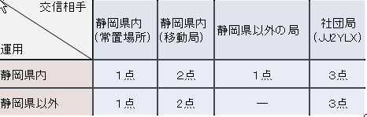
・表記の「社団局」とはJJ２YLXのコールサインとの交信です。

- マルチプライヤーと総得点
・静岡県内運用時は県内の市町区での数：最大43（静岡市、浜松市はJCC#1801、1802ではなく、それぞれの区となる）及び、都道府県の数（静岡県は除く46）：重複は不可
・静岡県外運用時は県内の市町区の数、最大43：重複は不可
総得点は、＝ポイント合計×マルチ

- 交信の有効 同一日、同一局に対して1回のみが有効（運用ＱＴＨが変わっても）
注）・同一日で同一局の重複が無いように申請時確認してください。
・申請が不備、訂正がある場合は期間内に再申請してください。

- 交信対象 ・ポイント表参照
・他のコンテストでの交信は無効

- 交信呼び出し
・県内運用局 電話：「ＣＱ 富士山コンテスト+県内局」 電信：「ＣＱ Ｆ ＴＥＳＴ」
・県外運用局 電話：「ＣＱ 富士山コンテスト」 電信：「ＣＱ ＦＯ ＴＥＳＴ」
- Ｆ：ふじのくに静岡 Ｏ：Other（他）
- コンテストナンバー（別添参照 1）
＜SENTNo＞
・県内局：ＲＳ(Ｔ) ＋ 市町区コード 例：59FJ (富士市)
・県外局：ＲＳ(Ｔ) ＋ 都道府県番号の上２桁 例：5917 (山梨県)

注） Hamlogアプリの場合はLOGのRmks1にSENTNo/RCVDNoを記載すること
Name | ＱＴＨ | Remarks１
〇△× | 磐田市 | 59FJ/59IW

- 申 請 ・JJ2YLX社団局メンバーと社団局JJ2YLX局で10局以上と交信すること。
但し、社団局JJ2YLX局は、複数（重複）でも有効です。
- ・申請期間 2019/7/15 ～2019/8/30
- 「電子申請」で「申請とLOG計算.xlsm」を用いての申請を推奨します。
ポイント計算が組込まれているため審査の簡素化になります。
・操作はこのアプリの中のシート「操作の手順」に記載しています。
・HAMLOGからのデータの抽出方法は（別添参照 2）
・「書類（用紙）申請」は、ポイント、マルチの計算をして申請する。
この場合の申請書は専用（ＨＰからＤ／Ｌ）の申請書用紙を用いる。
- 各申請様式は「ふじのくに静岡アマチュア無線グループ」のＨＰから入手
http://www.fujinokunisizuoka.com/
●E-Mall送付の件名は「コールサイン＋富士山コンテスト申請」で送る。
●手書き申請は下記の「提出先」蘭を参照
- ＳＷＬと海外局は申請不可
- 結果発表と賞状
- 結果はhttp://www.fujinokunisizuoka.com/ に掲載します。
- 各部門とも上位１０局まで表彰状と副賞、参加賞を贈呈
- 全ての申請局（有効な申請の場合）には参加賞を贈呈
- 提出先
電子申請の送信：fujiqso2019@fuji-amg.sakura.ne.jp 申請期間中のみ有効
手書申請の宛先：ＪＯ２ＰＭＷ局 本多 昌光
417-0826
静岡県富士市中里 99-3
封書の宛先面の左隅に「富士山2019申請」を記載してください。
- 問い合わせ先
ふじのくに静岡ＡＭＧ 事務局 JO2PMW
社団局 JJ2YLX 事務局 JQ２XTA
Jarl.com のメールでお願いします。

ＪＣＫ＃ | 市町区名 | コード | ＪＣＫ＃ | 市町区名 | コード
1803 | 静岡県沼津市 | NU | 180101 | 静岡市葵区 | AO
1805 | 静岡県熱海市 | AT | 180102 | 静岡市駿河区 | SG
1806 | 静岡県三島市 | MI | 180103 | 静岡市清水区 | SI
1807 | 静岡県富士宮市 | FM | 180201 | 浜松市中区 | NH
1808 | 静岡県伊東市 | IT | 180202 | 浜松市東区 | HG
1809 | 静岡県島田市 | SM | 180203 | 浜松市西区 | NK
1811 | 静岡県磐田市 | IW | 180204 | 浜松市南区 | MM
1812 | 静岡県焼津市 | YZ | 180205 | 浜松市北区 | KT
1813 | 静岡県富士市 | FJ | 180206 | 浜松市浜北区 | HK
1814 | 静岡県掛川市 | KK | 180207 | 浜松市天竜区 | TN
1815 | 静岡県藤枝市 | FE | 18006B | 静岡県賀茂郡西伊豆町 | NI
1816 | 静岡県御殿場市 | GB | 18006C | 静岡県賀茂郡松崎町 | MZ
1817 | 静岡県袋井市 | FR | 18006D | 静岡県賀茂郡河津町 | KZ
1820 | 静岡県下田市 | SD | 18006E | 静岡県賀茂郡東伊豆町 | HI
1821 | 静岡県裾野市 | SU | 18006F | 静岡県賀茂郡南伊豆町 | MN
1822 | 静岡県湖西市 | KS | 18008B | 静岡県周智郡森町 | MR
1823 | 静岡県伊豆市 | IZ | 18009A | 静岡県駿東郡清水町 | SZ
1824 | 静岡県御前崎市 | OE | 18009B | 静岡県駿東郡長泉町 | NM
1825 | 静岡県菊川市 | KI | 18009C | 静岡県駿東郡小山町 | OY
1826 | 静岡県伊豆の国市 | IK | 18010I | 静岡県田方郡函南町 | KN
1827 | 静岡県牧之原市 | MH | 18011F | 静岡県榛原郡吉田町 | YD
 |  |  | 18011I | 静岡県榛原郡川根本町 | KH
（別添参照 1）市町区コードとは
都道府県番号とは 北海道/01 青森県/02 岩手県/03 ・・・・・

（別添参照 2）TurboHAMLOGからのＱＳＯデータ抽出

- HAMLOGアプリのメニュー 「検索(s)」から「複合条件検索と印刷」を選択します。
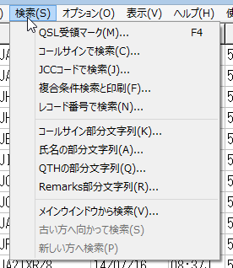

- 次のダイヤログボックスが開きます。
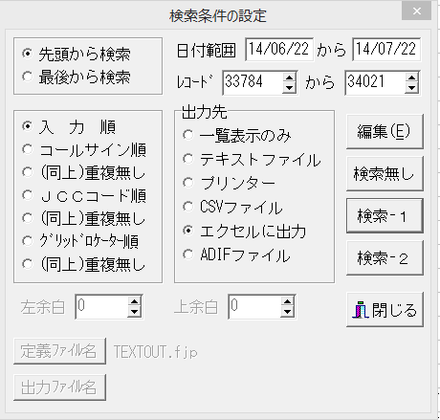
全ての設定が完了したら
「検索無し」のボタンをクリックしてください。
以下のダイヤログボックスが開きます。

ＰＣにエクセルがセットされていれば自動でＥＸＣＥＬに組み込まれます。
レコード番号で範囲を設定ください。
レコード番号が優先します。
- 「先頭から検索」「入力順」のラジオボタンにチェックを入れてください。

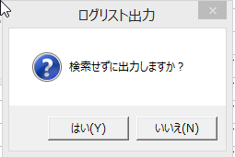

- 「はい」をクリックしてください。

- 裏のウインドウでEXCELが立ち上がり、ＱＳＯデータが書き込まれます。

- ＥＸＣＥＬをアクティブ・ウィンドウにして確認してください。ＥＸＣＥＬファイルが作られます。
注） ＥＸＣＥＬのBOOK名（ファイル名）は任意ですが、BOOK内の「sheet1」名は変更しないでください。計算式の中で「sheet1」を使用しているためです。

- このＥＸＣＥＬファイルを任意のホルダーに格納してください。
「申請書とLOG計算」のEXCELアプリで読み込むデータとなります。

